Картина, която съдържа текст, графична колекция

Описанието е генерирано автоматичноТЕХНИЧЕСКИ УНИВЕРСИТЕТ – ВАРНА

Факултет по изчислителна техника и автоматизация

Катедра „КОМПЮТЪРНИ НАУКИ И ТЕХНОЛОГИИ”

Специалност: Компютърни системи и технологии

**КУРСОВ ПРОЕКТ НА ДИСЦИПЛИНАТА: WEB ДИЗАЙН**

|  |  |
| --- | --- |
| Студент: Калоян Маринов Енев |  |
| Курс: II Група:1б |  |
| Факултетен номер: 21621330  Дата на проверка: ………..2023 година  Защитен курсов проект с оценка: |  |
|  |  |
|  | Проверил:  /ас. д-р инж. Гинка Маринова/ |
|  |  |

**Тема: разработване на уебсайт за ресторант за бързо хранене**

Варна 2023 година

Съдържание

I. ВЪВЕДЕНИЕ 3

1. Оценка на текущото състояние 3

2. Обосноваване релевантността на темата 3

3. Цел на курсовия проект 4

II. ОПИСАНИЕ НА ПРОГРАМНИТЕ СРЕДСТВА 6

1. HTML 6

2. CSS 7

3. JavaScript 8

4. Microsoft Visual Studio Code 9

5. Microsoft Paint 10

III. ОПИСАНИЕ НА ОСНОВНА ЧАСТ 12

1. Header и footer 13

2. Заглавна страница 15

3. Страница на меню 15

4. Страница за алергени 16

5. Страница за резервации 17

IV. Характеристики на уебсайта 18

V. Тестване 19

VI. ЗАКЛЮЧЕНИЕ 21

VII. ИЗПОЛЗВАНИ ИЗТОЧНИЦИ 23

VIII. Приложение 24

1. HTML 24

2. CSS 59

3. JavaScript 74

# ВЪВЕДЕНИЕ

## Оценка на текущото състояние

В днешно време онлайн присъствието е от съществено значение за успешното функциониране на всяко предприятие, фирма или компания, която иска да просперира, особено в сферата на хранителните услуги. От изключителна важност е това присъствие да се осъществява по възможно най-леснодостъпният и интуитивен за потребителя начин.

## Обосноваване релевантността на темата

Много изследвания показват, че ситуацията на местния пазар и текущото състояние на ресторантите за бързо хранене клонят към значителен ръст на тази индустрия. Това се дължи на фактът, че все повече хора предпочитат да се хранят бързо и удобно, без да жертват качеството на храната, за възможно най-малко пари. Друг важен фактор е, че хората предпочитат да консумират това, което им е познато и им дава сигурност, че ще изпълнява предишните изисквания. Ресторантите за бързо хранене предлагат разнообразни ястия и вкусни опции, което ги прави много популярни. Те предоставят моментно обслужване, с менюта, които са едновременно достатъчно големи, за да има клиентът избор, но и достатъчно обширни, за да задоволяват нуждите на мнозинството.

Създаването на професионален и лесно достъпен уебсайт е от ключово значение за успеха на ресторант за бързо хранене в днешната конкурентна среда. Уебсайтът е виртуалната визитна карта на бизнеса и представлява връзката между потенциалните клиенти и ресторанта. Той осигурява информация за менюто, цените, социалните мрежи, контактна информация и други важни детайли, които помагат на клиентите да вземат информирано решение за посещение. Той предоставя пряк достъп до някои други функции на едно хранително предприятие, като резервирането на маса и организирането на доставка до клиента, което е удобно за работещи хора, които нямат възможност да направят телефонно обаждане. Основен положителен ефект на сайтът е, че с практичен дизайн и леснодостъпни интуитивни функции, би оставил добро първо впечатление на всеки клиент, който го посети и ще породи желание у него да продължи да консумира продуктите на точно този ресторант.

## Цел на курсовия проект

Основна цел на този курсов проект е да се разработи уебсайт, който ще представя ресторант за бързо хранене по привлекателен и функционален начин. Главен фокус е поставен върху създаването на уникален дизайн, който да отразява атмосферата и стила на ресторанта. Съществото на проекта е да бъде осъществен първия допир на един потребител до предприятието за бързо хранене. Той задължително трябва да впечатлява консуматорите веднага при посещение и да им предоставя лесен достъп до информацията, която търсят, без да губи ненужно времето им, и да оставя у тях желание още веднъж да го посетят.

В процеса на създаване на уебсайта са обмислени внимателно няколко фактора. Първия от тях е каква информация трябва да бъде включена. Ще бъдат представени меню, цени, алергени и друга необходима на потребителя информация. Втори главен фактор е да се осигури лесен начин за потребителите да правят онлайн поръчки и резервации, както и да се свържат с ресторанта през социални мрежи, телефон или посочен адрес на физическото предприятие. Трети е допълнително осведомяване на клиентите, които искат да знаят повече, изразен в историята на ресторанта и изложени ревюта на клиенти, които са останали доволни от услугите и биха го препоръчали.

Конкуренцията в индустрията на ресторантите за бързо хранене е силна и уебсайтът трябва да се отличава. По тази причина е сложен акцент върху изграждането на интуитивен и лесен за навигация интерфейс, който ще осигури приятно преживяване на потребителите. Създаден е уебсайт, който ще бъде индивидуален, с внимателно подбрани цветове, шрифтове и изображения, за да представи уникалността на ресторанта, който представлява. Всички тези обмислени стъпки водят до постигане на основната цел, която е да се направи реклама на предприятието и да се доведат още клиенти.

# ОПИСАНИЕ НА ПРОГРАМНИТЕ СРЕДСТВА

В днешно време уеб дизайнът е високотехнологично изкуство, което изисква не само креативност, но и експертиза в различни програмни среди. За този курсов проект се използват подходящи съвременни програмни средства, които ще помогнат да се постигнат възложените цели, без да бъде жертвано качество.

За постройката на програмата се използват:

* HTML за създаването елементите, които изграждат структурата на уебсайта;
* CSS за визуалния дизайн и лекотата на използване на страниците от потребителя;
* JavaScript за част от функционалността на проекта.

За редактор се използва Microsoft Visual Studio Code.

За графичен редактор се използва Microsoft Paint.

## HTML

HTML (Hypertext Markup Language) е основен език за създаване на уеб страници и главен инструмент в уеб дизайна. Той позволява да се дефинира структурата и съдържанието на един уебсайт. В този курсов проект е избран точно HTML поради няколко ключови причини:

* Това е език, който предоставя богат набор от елементи и тагове, които помагат за правилната постройка на уебсайта. Определянето на заглавия, параграфи, списъци, таблици, снимки и други елементи помага за яснота и достъпност на информацията за потребителите. Малко са структурите, които не могат да бъдат дефинирани чрез HTML.
* Той е основно средство за създаване на лесни за употреба уебсайтове. С правилно подбиране на атрибути и елементи, проектът може да бъде оптимизиран за използване от всяка аудитория – възрастни или млади, компютърни специалисти или технически неграмотни и други.
* Друго предимство е ролята му като основа за лесна интеграция на други технологии в уебсайта. Чрез HTML може да се осъществи базата, над която да се надгражда. Върху него може да се използва CSS за стилизиране и JavaScript за добавяне на интерактивност и динамика, която да привлече вниманието на потребителя.
* HTML е широко поддържан от най-популярните браузъри и платформи. Това гарантира, че уебсайтът, написан чрез него, ще бъде достъпен и функционален на различни операционни системи и устройства. Това е важно за проекта, защото една от целите му е да достигне до възможно най-голям брой нови потребители, независимо от техните предпочитания за платформа или уеб браузър.

С използването на HTML, курсовия проект постига високо качество на структурата, достъпност, интеграция с други технологии и кросплатформена съвместимост. Това подпомага създаването на уебсайт, които да представя информацията и услугите на ресторанта по ясен и ефективен начин за потребителите.

## CSS

CSS(Cascading Style Sheets) е още един ключов инструмент за създаването на уебсайтове. Това е език, който се използва за стилизиране на елементите, създадени от HTML. Използва се за определяне на външния вид и визуалното представяне на съдържанието. С него могат да бъдат зададени цветове, шрифтове, размери, позиции, разстояния, запълвания, рамки и много други.

CSS е подходящ език за този проект заради няколко фактора:

* Той позволява да бъдат променени елементите, създадени от HTML по визуално привлекателен начин. Чрез определени стилове и свойства, основата се позиционира и изменя по начин, по който сайтът изглежда уникално и професионално, и изпълнява целта си да пресъздаде стила и идеята на ресторанта за бързо хранене.
* Чрез CSS лесно се контролира коя част от HTML кода да бъде изменена и моделирана. Чрез него, достъпът до определен елемент е улеснен и също има възможност с едни и същи команди да бъдат засегнати няколко различни части от структурата на курсовия проект, което скъсява дължината на кода и позволява по-голяма ефективност на писане.
* Чрез CSS се осъществява подобрение на потребителския опит. Той позволява добавянето на различни ефекти и анимации към елементите на уебсайта, с които се постига по-оживено и по-приятно и запомнящо се посещение на ресторантската страница.

С използването на CSS в курсовия проект се постига високо качество на визуалния дизайн, лесна поддръжка и промяна на елементите и по-ангажирано потребителско преживяване. CSS предоставя много възможности за стилизиране и усъвършенстване на външния вид на уебсайта, като гарантира, че той ще има съвременен вид и атрактивно ще представи ресторанта за бързо хранене.

## JavaScript

JavaScript е високо ниво език подлежащ на интерпретиране за програмиране, който се използва за добавяне на интерактивност, динамичност и сложна функционалност към уебсайтове. Поддържа обектно-ориентиран и функционален стил на програмиране. Зарежда се и се изпълнява от браузъра.

JavaScript е широко използван и поддържан език, който предоставя множество инструменти и възможности за разширяване на функционалността на един уебсайт и подобряване на потребителския опит по време на престоя му.

В курсовия проект е избран точно той заради няколко цели:

* Интерактивност – създават се елементи чрез HTML, които биват преправени чрез JavaScript да бъдат по-ангажиращи вниманието и интереса на потребителите.
* Чрез JavaScript е възможно и правенето на проверка за валидация на данни. В курсовия проект има елементи, които имат нужда от попълване от потребителя и е важно той да бъде инструктиран динамично ако не прави нещо както е предвидено да бъде направено.

Интегрирането на JavaScript в уебсайта за ресторанта позволява да бъде добавена функционалност. Това улеснява потребителите да взаимодействат със съдържанието, да изпълняват действия и да получават персонализирана обратна връзка.

## Microsoft Visual Studio Code

Visual Studio Code е интегрирана среда за разработка (IDE), която предоставя мощни инструменти за програмиране и разработка на уеб приложения. Тя е създадена от Microsoft и е известна със своята лекота, гъвкавост и богатата функционалност. Включва много опции за визуално персонализиране, което прави работата с нея по-приятна.

Има много причини Visual Studio Code да бъде избраната програма за този проект:

* Лесна за използване и настройка: Visual Studio Code е изключително лесна за инсталиране и настройка. Той предлага интуитивен потребителски интерфейс, който е приятен и лесен за навигация, дори за начинаещи потребители. Инсталирането на разширения за различни езици и инструменти е лесно и бързо.
* Разнообразие от езици за програмиране: Visual Studio Code поддържа широк спектър от езици за програмиране, включително HTML, CSS, JavaScript и други популярни езици за уеб разработка. Това прави софтуера подходящ за курсовия проект, тъй като може да се работи с различни технологии в една и съща среда.
* Разширения: Visual Studio Code е известен със своята голяма библиотека от разширения, които допълват възможностите му. Могат да се инсталират разширения за уеб дизайн, които предоставят допълнителни функционалности и инструменти за улесняване на работата им и повече ефективност. В този курсов проект са използвани разширения за:
  + - показване на брой грешки за лесна идентификация и разрешение на възникнал проблем;
    - автоматична моментална актуализация на уебсайта в браузъра веднага след промяна на написания код, което много подпомага ефективността на писане на код и забързва създаването на уебсайта;
    - форматиране на написания код, което помага за добра прегледност и лесно обхождане на кода.
* Visual Studio Code предлага средства за интегрирана разработка (Intellisense), които помагат на за написването на код по-бързо и по-ефективно. Той осигурява функции като автоматично допълване на кода, предложения за методи и свойства, както и вградени инструменти за отстраняване на грешки, които подпомагат при разработката и дебъгването на уеб приложения. Intellisense помага едновременно както на ефективността и скоростта на писане на код, така и на надграждането на знания за езиците, които се използват. При написване на определени символи, биват предложени различни опции и при написването на някоя от тях, при посочване се обяснява точно какво прави тя, за какво се използва и за какво е подходяща, в допълнение към нейния синтаксис и понякога предложение за попълване на необходимите създадени полета.

## Microsoft Paint

Microsoft Paint е компютърна програма за рисуване и редактиране на изображения. Тя предоставя графично потребителско интуитивно средство за създаване на цифрови изображения, рисуване с различни инструменти като четка, молив, гума и други, както и редактиране на съществуващи изображения.

В този курсов проект, Paint е използван за редактиране на големината, цветовете и композицията на изображения и създаване на прототипи на дизайна на страници, по които по-късно се пише HTML код и се оформя чрез CSS.

Paint е леснодостъпно приложение за графична редакция, понеже идва предварително инсталиран с всяка версия на Windows. Предвиден е за употреба от всеки и по тази причина е изключително интуитивен и удобен за приложение. За проектиране на ресторанта за бързо хранене не са необходими по-сложни операции, които са извън възможностите на Paint. Затова съвкупността от удобство, лесно имплементиране и достатъчно широка функционалност правят Paint перфектната програма за целите, които се очаква да изпълни.

# ОПИСАНИЕ НА ОСНОВНА ЧАСТ

Този курсов проект е на тема ресторант за бързо хранене. За да се създаде уебсайт в тази сфера са необходими качества като креативност, усърдие и умения. Едно от най-важните неща за успешен продукт е интерфейса – нещото, което потребителя вижда първо. Добре е да прави добро впечатление. Страниците също включват много повече компоненти, които са съчетание на функционалност и визия, за реализирането на които се изискват и артистични нагласи и умения. Разработването им е интензивен творчески процес през цялото времетраене на проектирането.

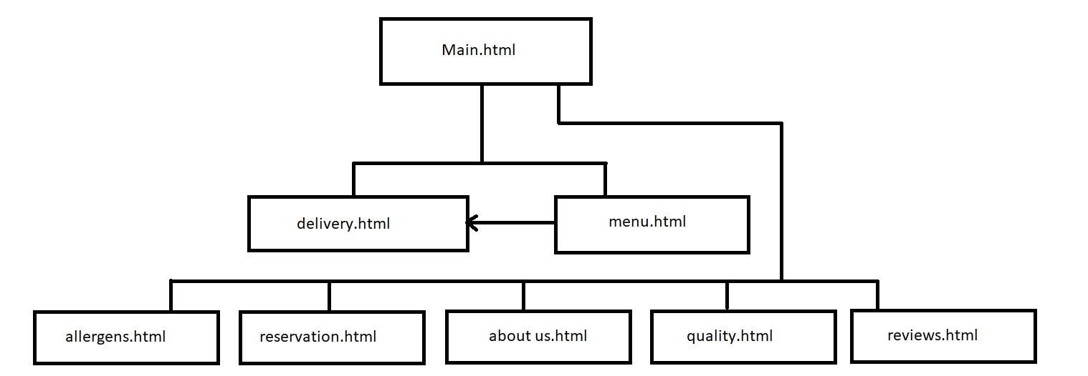

Фигура III. Физическа графика на сайта

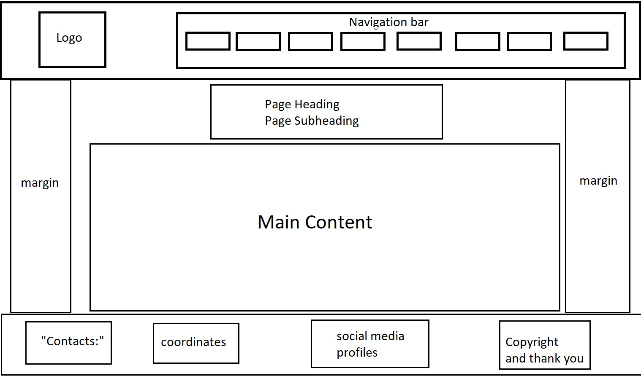Този уебсайт се състои от 8 страници. Всяка от тях играе роля да информира потребителя за част от услугите, които биват предлагани в ресторанта за бързо хранене. Всички страници се водят по един общ шаблон, от който дизайнът не се отклонява често. Той изглежда по този начин:

Фигура III. Общ дизайн на страниците

## Header и footer

Общите части на всяка страница са Header(отгоре) и Footer(отдолу). Header-ът се състои от логото на ресторанта и от 8 бутона, които представляват навиагционното табло на уебсайта.

Логото е сложено вляво и при натискане с ляв бутон на мишката от потребителя, той ще бъде върнат до началната страница (main.html) чрез хипервръзка, сложена в изображението.

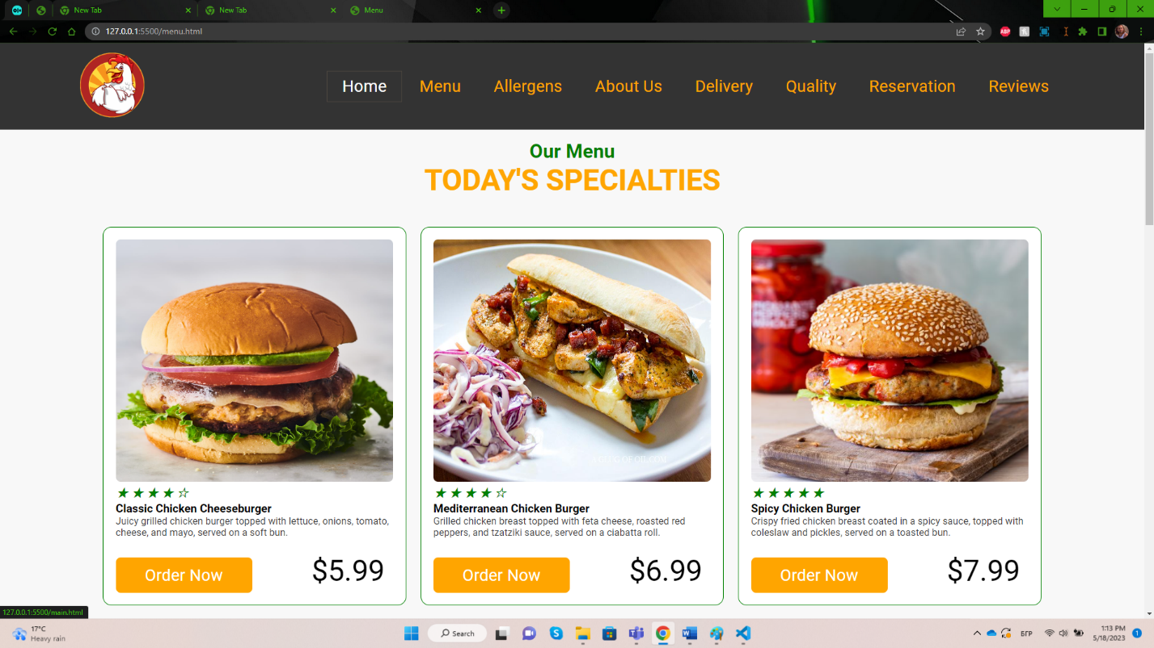Навигационното табло представлява осем хипервръзки, водещи към всяка една от страниците на уебсайта. Всеки от бутоните на Header-а е програмиран, когато се посочи с курсора на мишката, да изпълнява кратка анимация, в която се появава граница около надписа(бяла) и се променят цветовете на буквите в бяло (от оранжево).

Фигура III. Анимация на навигационното табло

Footer-ът се състои от координатите на ресторанта за бързо хранене. Разделен е на три колони. Първата колона се състои от:

* адреса на ресторанта, включително град и пощенски код;
* телефонен номер, който има линк и ако устройството, от което се натисне, е свързано с телефон, на потребителя ще бъде предложено да набере директно този номер;
* имейл адрес, който е свързан с линк, който предлага да се отвори приложение за изпращане на имейли и ако потребителят се съгласи, написаният адрес ще бъде директно поставен в графата на приложението за получател;
* адреса на уебсайта([www.HappyChicken.com](http://127.0.0.1:5500/main.html)), свързан с линк, който води до началната страница на проекта.

Втората колона се състои от три линка към различните социални мрежи, в които ресторанта има профил.

Третата колона е текст, който изразява благодарности към потребителя, че е избрал да посети страницата и задължителното авторско право към съдържанието на уебсайта от 2023 година.

## Заглавна страница

Заглавната страница се състои от заглавие, три слайда, всеки от тях съдържащ различни снимка вдясно, текст и два бутона вляво. Първият бутон е хиперлинк към страницата за поръчки, а вторият – към страницата на менюто. И двата бутона изпълняват анимация при посочване с мишката. Само един от слайдовете е възможно да се визуализира. Чрез бутони, поставени централно вляво и вдясно е възможно да се смени слайда, който се показва. Двата бутона имат същата анимация при посочване. Смяната на слайдове се осъществява чрез JavaScript, и включва ефект на избледняване.

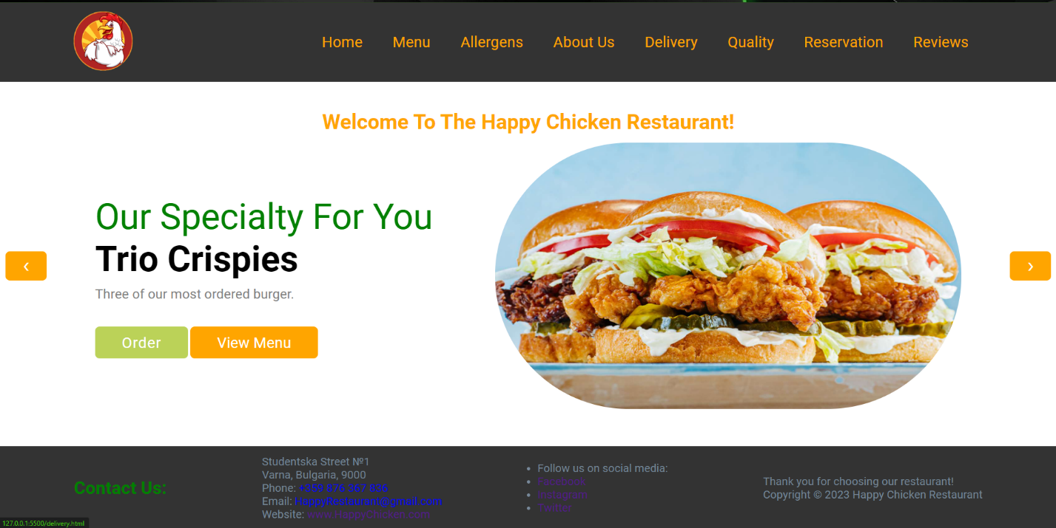

Фигура III. Заглавна страница

## Страница на меню

Страницата не менюто съдържа заглавие, подзаглавие и контейнери, по три на ред, в три колони. Всеки контейнер представлява един продукт от менюто. Съдържа снимка, символи на звезди, заглавие, описание, бутон, 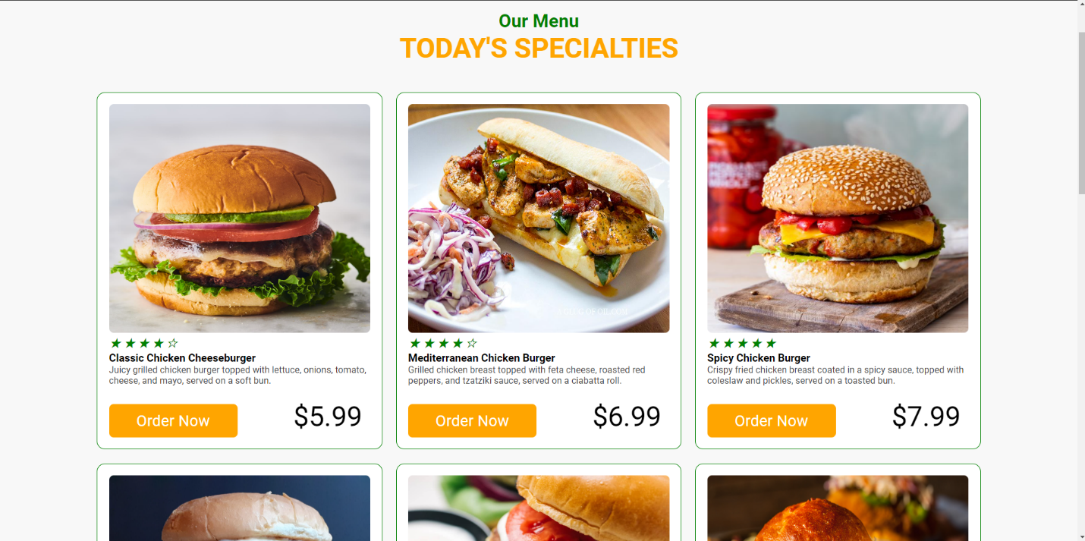който е хиперлинк към страницата за поръчки и цена на продукта.

Фигура III. Страница на менюто

## Страница за алергени

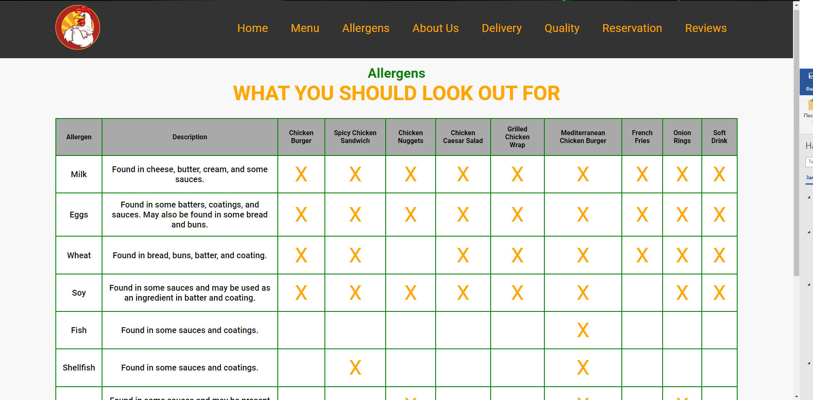Страницата за алергени съдържа заглавие, подзаглавие и таблица, която представлява информационно табло за по-често срещаните алергени, които се съдържат в някои от продуктите, предлагани в ресторанта.

Фигура III. Таблица за алергени

## Страница за резервации

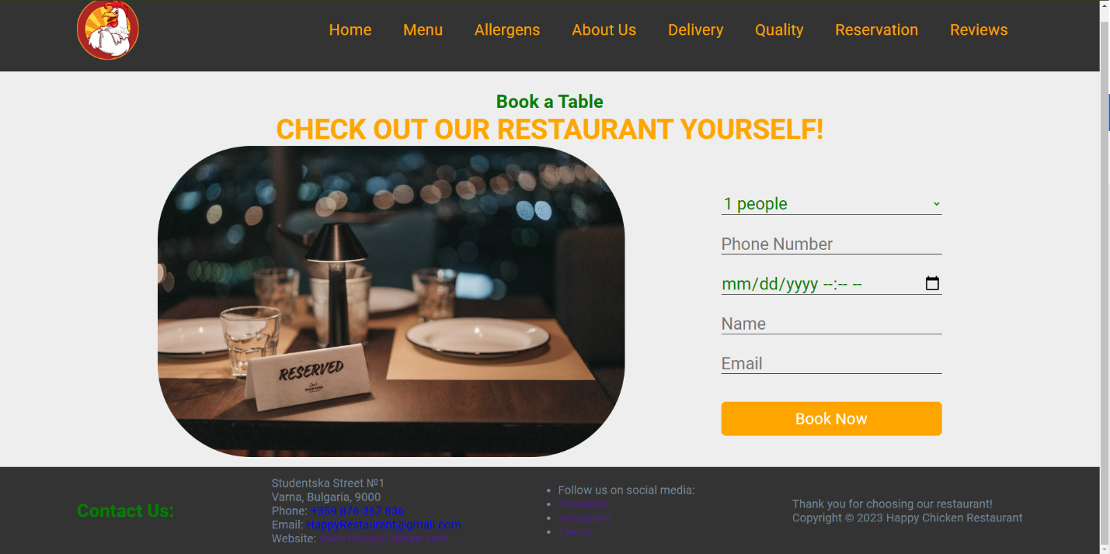Страницата за резервации съдържа заглавие, подзаглавие, снимка вляво и форма за попълване вдясно и бутон за изпращане, който има имплементирана анимация при посочване с мишката. Формата съдържа едно поле за избор, три текстови полета и едно поле за дата. Върху формата е имплементиран JavaScript код, който изкарва съобщение на потребителя какво трябва да попълни, ако не е попълнил нещо.

Фигура III. Страница за резервации

# Характеристики на уебсайта

В процеса на проектиране бяха постигнати следните задачи:

* Слайдшоу от слайдове, чието съдържание е снимка и текст. Слайдовете се сменят с бутони;
* Таблица;
* Бутони, които при посочване с мишка изпълняват анимация;
* Две форми за попълване, като едната има проверка на попълненото от потребителя;
* Няколко страници изградени от блокове, които са запълнени със снимка, текст, символи и бутони;
* Страница с редуващи се редове: снимка отляво, текст отдясно и наобратно;

# Тестване

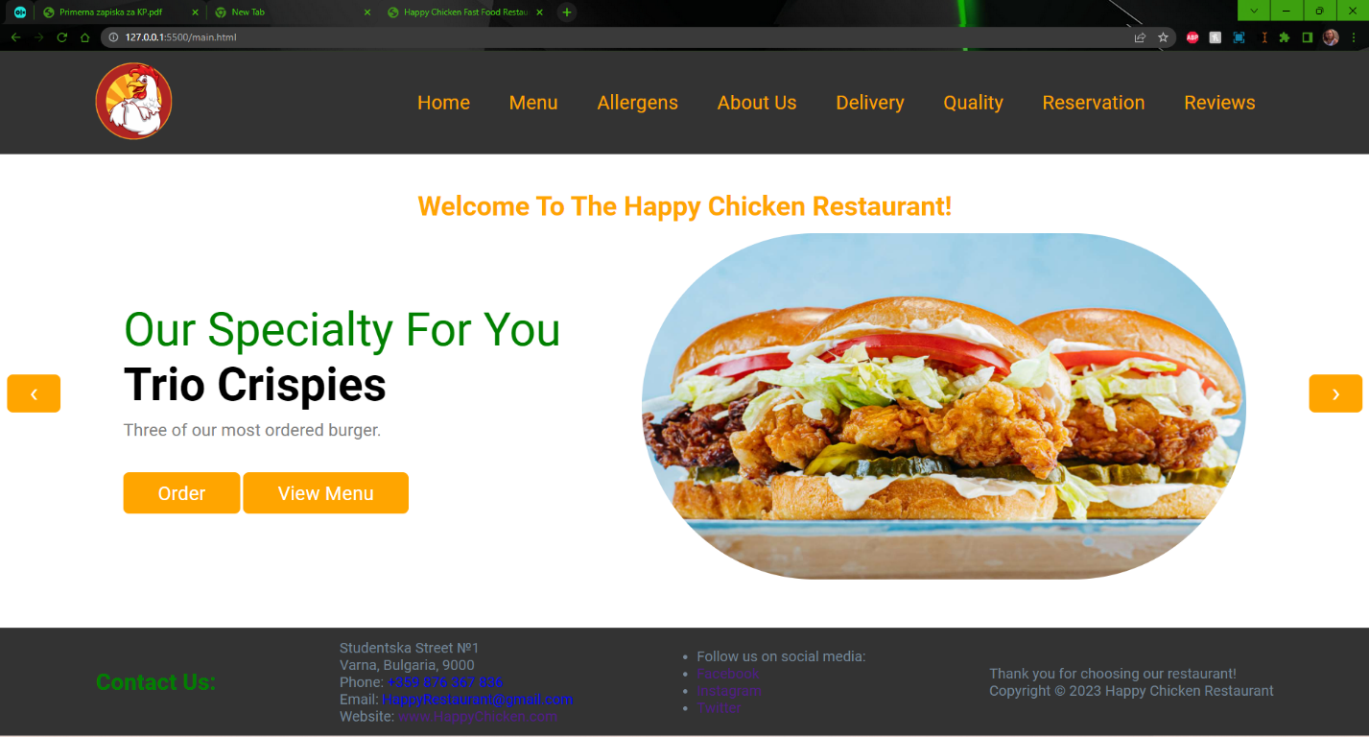Уебсайтът е проектиран за да работи в различни браузъри. Извършени са тестове на Google Chrome 113.0. 5672.64, Edge 113.0. 1774.35, Mozilla Firefox 113.0.1. Във всички случаи тестовете са успешни.

Фигура IV.1 Google Chrome

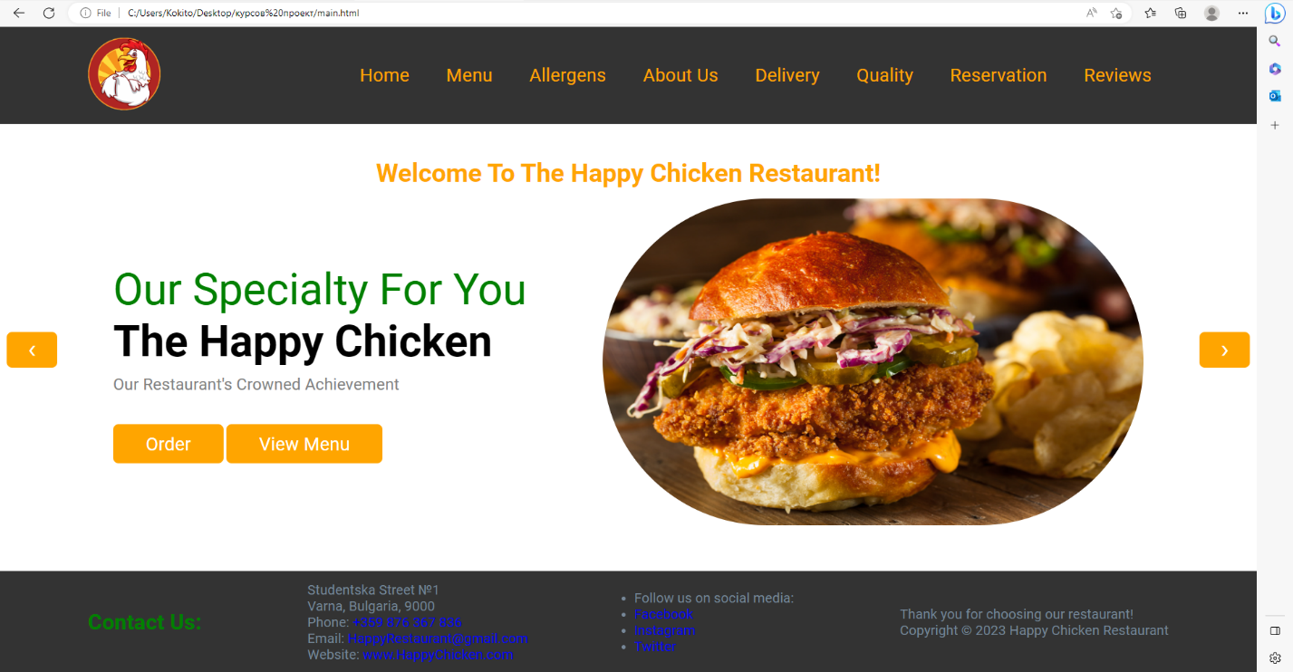

Фигура IV.2 Edge

Фигура IV.3 Mozilla

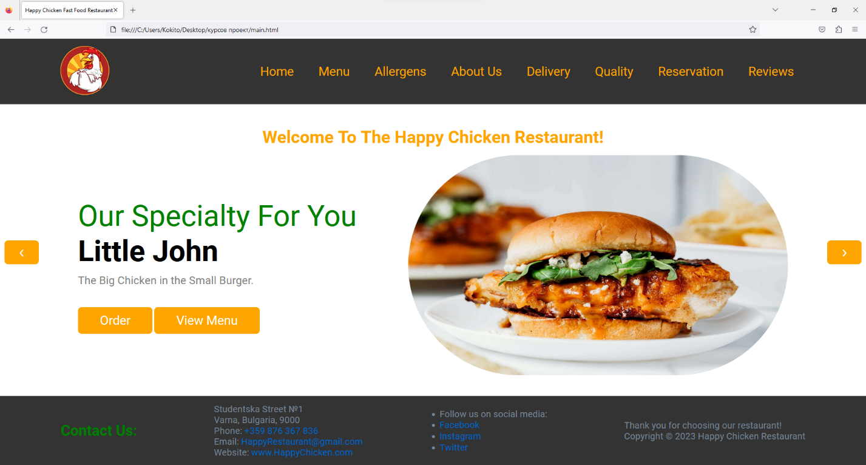

# ЗАКЛЮЧЕНИЕ

Проектирането на уебсайт за ресторант е дълъг и труден процес. Изключително важна роля играе креативността към дизайна, наблягането над функционалността и добрия и приятен потребителски опит. Важна първа стъпка е да се определят точните цели, които е необходимо тази информационна страница да изпълнява:

* какво ще изпълнява
* каква ще е аудиторията от потребители
* какъв елемент най-силно би привлякъл вниманието им
* с какво оформление
* как най-лесно биха обходили сайта до желаната им цел
* как да се информира с възможно най-много информация за възможно най-малко време
* как да се пресъздаде чувството и стила на физическия ресторант за бързо хранене.

После е важно да се осъществят всички тези цели, докато се проектира един съвременен и визуално привлекателен уебсайт, които да удовлетворява широка аудитория, да бъде уникален, лесноразпознаваем и запомнящ се и да оставя топло чувство у потребителя, така че да иска да се завърне.

Важен фактор за осъществяването на тези цели е постоянното обновяване и разширяване на положената основа. Няколко начина, по които може да се развие вече създадения уебсайт за в бъдеще са:

* увеличаване на броя на страниците
* добавяне на кариерна страница, каквато използват много други популярни подобни сайтове
* актуализиране на менюто при промяна
* добавяне на анимации при зареждане
* добавяне на страница за мобилно приложение
* добавяне на страница показваща екипът на ресторанта
* добавяне на възможност за създаване на профил и запаметяване на любими продукти от менюто
* добавяне на търсачка в менюто
* увеличаване на броя на продукти на основната страница(специални оферти)
* увеличаване на броя на продукти в менюто.

# ИЗПОЛЗВАНИ ИЗТОЧНИЦИ

1. Други примери за уебсайтове със същата цел и тематика на известни компании:
   1. <https://www.mcdonalds.com/us/en-us.html>
   2. <https://mysubway.bg/>
   3. <https://www.bk.com/>
   4. <https://kfc.bg/>
   5. <https://www.wendys.com/en-uk/>
   6. <https://www.dominos.bg/>
2. Генерални насоки за писане на код за проекта и оформлението му - HTML & CSS – Jon Duckett
3. Обща информация – <https://www.wikipedia.org/>
4. Помощ при писане на JavaScript - <https://www.w3schools.com/>

# Приложение

## HTML

<!DOCTYPE html>

<html>

<head>

<meta charset = "utf-8">

<meta name = "viewport" content = "width=device-width, initial-scale=1">

<title>Happy Chicken Fast Food Restaurant</title>

<link rel="stylesheet" type="text/css" href="stylesheet.css">

</head>

<body style="background-color: #fff;">

<div class="header" style="position: absolute" >

<a href="main.html" class="logo"><img src="pictures\logo.png" ></a>

<div class="navbar">

<a href="main.html">Home</a>

<a href="menu.html">Menu</a>

<a href="allergens.html">Allergens</a>

<a href="about us.html">About Us</a>

<a href="delivery.html">Delivery</a>

<a href="quality.html">Quality</a>

<a href="reservation.html">Reservation</a>

<a href="reviews.html">Reviews</a>

</div>

</div>

<section class="home" id="home">

<a class="prev" onclick="previousSlide()">&#10094;</a>

<div class="home-slider">

<div class="welcome"><h3>Welcome To The Happy Chicken Restaurant!</h3></div>

<div class="wrapper">

<div class="slide">

<div class="content">

<span>Our Specialty For You</span>

<h3>The Happy Chicken</h3>

<p>Our Restaurant's Crowned Achievement</p>

<a href="delivery.html" class="btn">Order</a>

<a href="menu.html" class="btn">View Menu</a>

</div>

<div class="image">

<img src="pictures/slider-1.jpg">

</div>

</div>

<div class="slide">

<div class="content">

<span>Our Specialty For You</span>

<h3>Little John</h3>

<p>The Big Chicken in the Small Burger.</p>

<a href="delivery.html" class="btn">Order</a>

<a href="menu.html" class="btn">View Menu</a>

</div>

<div class="image">

<img src="pictures/slider-2.jpg">

</div>

</div>

<div class="slide">

<div class="content">

<span>Our Specialty For You</span>

<h3>Trio Crispies</h3>

<p>Three of our most ordered burger.</p>

<a href="delivery.html" class="btn">Order</a>

<a href="menu.html" class="btn">View Menu</a>

</div>

<div class="image">

<img src="pictures/slider-3.jpg">

</div>

</div>

</div>

</div>

<a class="next" onclick="nextSlide()">&#10095;</a>

</section>

<footer style = "position: absolute;">

<h1>Contact Us:</h1>

<ul class="adress">

<p>Studentska Street №1<br>Varna, Bulgaria, 9000</p>

<p>Phone: <a href="tel:+359876367836">+359 876 367 836</a></p>

<p>Email: <a href="mailto:HappyRestaurant@gmail.com">HappyRestaurant@gmail.com</a></p>

<p>Website: <a href="http://127.0.0.1:5500/main.html">www.HappyChicken.com</a></p>

</ul>

<ul class="social">

<li><p>Follow us on social media:</p></li>

<li><a href="https://www.facebook.com/tu.varna">Facebook</a></li>

<li><a href="https://www.instagram.com/tu.varna/?hl=bg">Instagram</a></li>

<li><a href="https://twitter.com/technicalvarna?lang=bg">Twitter</a></li>

</ul>

<p class="thanks">Thank you for choosing our restaurant!<br>Copyright &copy; 2023 Happy Chicken Restaurant</p>

</footer>

<script src="script.js"></script>

</body>

</html>

<!DOCTYPE html>

<html>

<head>

<meta charset = "utf-8">

<meta name = "viewport" content = "width=device-width, initial-scale=1">

<title>Menu</title>

<link rel="stylesheet" type="text/css" href="stylesheet.css">

</head>

<body>

<div class="header">

<a href="main.html" class="logo"><img src="pictures\logo.png" ></a>

<div class="navbar">

<a href="main.html">Home</a>

<a href="menu.html">Menu</a>

<a href="allergens.html">Allergens</a>

<a href="about us.html">About Us</a>

<a href="delivery.html">Delivery</a>

<a href="quality.html">Quality</a>

<a href="reservation.html">Reservation</a>

<a href="reviews.html">Reviews</a>

</div>

</div>

<div class="menu">

<h3 class="sub-heading"> Our Menu</h3>

<h1 class="heading">Today's Specialties</h1>

<div class="box-container">

<div class="box">

<div class="image">

<img src="pictures/burger.jpg" >

</div>

<div class="content">

<div class="stars">

<i class="star" >&#9733;</i>

<i class="star">&#9733;</i>

<i class="star">&#9733;</i>

<i class="star">&#9733;</i>

<i class="star">&#9734;</i>

</div>

<h3>Classic Chicken Cheeseburger</h3>

<p>Juicy grilled chicken burger topped with lettuce, onions, tomato, cheese, and mayo, served on a soft bun.</p>

<a href="delivery.html" class="btn">Order Now</a>

<span class="price">$5.99</span>

</div>

</div>

<div class="box">

<div class="image">

<img src="pictures/burger1.jpg" >

</div>

<div class="content">

<div class="stars">

<i class="star" >&#9733;</i>

<i class="star">&#9733;</i>

<i class="star">&#9733;</i>

<i class="star">&#9733;</i>

<i class="star">&#9734;</i>

</div>

<h3>Mediterranean Chicken Burger</h3>

<p>Grilled chicken breast topped with feta cheese, roasted red peppers, and tzatziki sauce, served on a ciabatta roll.</p>

<a href="delivery.html" class="btn">Order Now</a>

<span class="price">$6.99</span>

</div>

</div>

<div class="box">

<div class="image">

<img src="pictures/burger3.jpg" >

</div>

<div class="content">

<div class="stars">

<i class="star" >&#9733;</i>

<i class="star">&#9733;</i>

<i class="star">&#9733;</i>

<i class="star">&#9733;</i>

<i class="star">&#9733;</i></i>

</div>

<h3>Spicy Chicken Burger</h3>

<p>Crispy fried chicken breast coated in a spicy sauce, topped with coleslaw and pickles, served on a toasted bun.</p>

<a href="delivery.html" class="btn">Order Now</a>

<span class="price">$7.99</span>

</div>

</div>

<div class="box">

<div class="image">

<img src="pictures/burger2.jpg" >

</div>

<div class="content">

<div class="stars">

<i class="star" >&#9733;</i>

<i class="star">&#9733;</i>

<i class="star">&#9733;</i>

<i class="star">&#9733;</i>

<i class="star">&#9734;</i></i>

</div>

<h3>BBQ Chicken Burger</h3>

<p>Tender grilled chicken breast smothered in BBQ sauce, topped with bacon and cheddar cheese, served on a brioche bun.</p>

<a href="delivery.html" class="btn">Order Now</a>

<span class="price">$8.99</span>

</div>

</div>

<div class="box">

<div class="image">

<img src="pictures/burger4.jpg" >

</div>

<div class="content">

<div class="stars">

<i class="star" >&#9733;</i>

<i class="star">&#9733;</i>

<i class="star">&#9733;</i>

<i class="star">&#9734;</i>

<i class="star">&#9734;</i></i>

</div>

<h3>Ranch Chicken Burger</h3>

<p>Grilled chicken breast seasoned with ranch seasoning, topped with avocado, lettuce, and tomato, served on a whole wheat bun.</p>

<a href="delivery.html" class="btn">Order Now</a>

<span class="price">$6.99</span>

</div>

</div>

<div class="box">

<div class="image">

<img src="pictures/slider-1.jpg" >

</div>

<div class="content">

<div class="stars">

<i class="star" >&#9733;</i>

<i class="star">&#9734;</i>

<i class="star">&#9734;</i>

<i class="star">&#9734;</i>

<i class="star">&#9734;</i></i>

</div>

<h3>The Happy Chicken</h3>

<p>Grilled chicken breast topped with romaine lettuce, parmesan cheese, and Caesar dressing, served on a focaccia roll.</p>

<a href="delivery.html" class="btn">Order Now</a>

<span class="price">$9.99</span>

</div>

</div>

<div class="box">

<div class="image">

<img src="pictures/burger5.jpg" >

</div>

<div class="content">

<div class="stars">

<i class="star" >&#9733;</i>

<i class="star">&#9733;</i>

<i class="star">&#9733;</i>

<i class="star">&#9733;</i>

<i class="star">&#9734;</i></i>

</div>

<h3>Pesto Chicken Burger</h3>

<p>Grilled chicken breast topped with mozzarella cheese, basil pesto, and sun-dried tomatoes, served on a whole wheat bun.</p>

<a href="delivery.html" class="btn">Order Now</a>

<span class="price">$7.99</span>

</div>

</div>

<div class="box">

<div class="image">

<img src="pictures/burger6.jpg" >

</div>

<div class="content">

<div class="stars">

<i class="star" >&#9733;</i>

<i class="star">&#9733;</i>

<i class="star">&#9733;</i>

<i class="star">&#9733;</i>

<i class="star">&#9733;</i></i>

</div>

<h3>Honey Mustard Chicken Burger</h3>

<p>Grilled chicken breast coated in honey mustard sauce, topped with bacon and Swiss cheese, served on a pretzel bun.</p>

<a href="delivery.html" class="btn">Order Now</a>

<span class="price">$9.99</span>

</div>

</div>

<div class="box">

<div class="image">

<img src="pictures/burger7.jpg">

</div>

<div class="content">

<div class="stars">

<i class="star" >&#9733;</i>

<i class="star">&#9733;</i>

<i class="star">&#9733;</i>

<i class="star">&#9733;</i>

<i class="star">&#9733;</i></i>

</div>

<h3>Crispy Chicken Burger</h3>

<p>Juicy and crispy fried chicken breast topped with fresh lettuce, tomato, and creamy mayo, served on a soft brioche bun.</p>

<a href="delivery.html" class="btn">Order Now</a>

<span class="price">$3.99</span>

</div>

</div>

<div class="box">

<div class="image">

<img src="pictures/slider-2.jpg" >

</div>

<div class="content">

<div class="stars">

<i class="star" >&#9733;</i>

<i class="star">&#9733;</i>

<i class="star">&#9733;</i>

<i class="star">&#9733;</i>

<i class="star">&#9733;</i></i>

</div>

<h3>Little John</h3>

<p>A juicy beef patty topped with melted cheddar cheese, fresh lettuce, tomato, onion, BBQ sauce on a soft sesame seed bun.</p>

<a href="delivery.html" class="btn">Order Now</a>

<span class="price">$7.99</span>

</div>

</div>

<div class="box">

<div class="image">

<img src="pictures/fries.jpg" >

</div>

<div class="content">

<div class="stars">

<i class="star" >&#9733;</i>

<i class="star">&#9733;</i>

<i class="star">&#9733;</i>

<i class="star">&#9733;</i>

<i class="star">&#9733;</i></i>

</div>

<h3>French Fries</h3>

<p>Our French Fries are crispy and perfectly seasoned. They're cooked to perfection and served hot and fresh.</p>

<a href="delivery.html" class="btn">Order Now</a>

<span class="price">$2.99</span>

</div>

</div>

<div class="box">

<div class="image">

<img src="pictures/cola.jpg" >

</div>

<div class="content">

<div class="stars">

<i class="star" >&#9733;</i>

<i class="star">&#9733;</i>

<i class="star">&#9733;</i>

<i class="star">&#9733;</i>

<i class="star">&#9733;</i></i>

</div>

<h3>Coca Cola</h3>

<p>It's Coke. <br> You know what it is!</p>

<a href="delivery.html" class="btn">Order Now</a>

<span class="price">$2.99</span>

</div>

</div>

</div>

</div>

<footer>

<h1>Contact Us:</h1>

<ul class="adress">

<p>Studentska Street №1<br>Varna, Bulgaria, 9000</p>

<p>Phone: <a href="tel:+359876367836">+359 876 367 836</a></p>

<p>Email: <a href="mailto:HappyRestaurant@gmail.com">HappyRestaurant@gmail.com</a></p>

<p>Website: <a href="http://127.0.0.1:5500/main.html">www.HappyChicken.com</a></p>

</ul>

<ul class="social">

<li><p>Follow us on social media:</p></li>

<li><a href="https://www.facebook.com/tu.varna">Facebook</a></li>

<li><a href="https://www.instagram.com/tu.varna/?hl=bg">Instagram</a></li>

<li><a href="https://twitter.com/technicalvarna?lang=bg">Twitter</a></li>

</ul>

<p class="thanks">Thank you for choosing our restaurant!<br>Copyright &copy; 2023 Happy Chicken Restaurant</p>

</footer>

</body>

</html>

<!DOCTYPE html>

<html>

<head>

<meta charset = "utf-8">

<meta name = "viewport" content = "width=device-width, initial-scale=1">

<title>Quality</title>

<link rel="stylesheet" type="text/css" href="stylesheet.css">

</head>

<body>

<div class="header">

<a href="main.html" class="logo"><img src="pictures\logo.png" ></a>

<div class="navbar">

<a href="main.html">Home</a>

<a href="menu.html">Menu</a>

<a href="allergens.html">Allergens</a>

<a href="about us.html">About Us</a>

<a href="delivery.html">Delivery</a>

<a href="quality.html">Quality</a>

<a href="reservation.html">Reservation</a>

<a href="reviews.html">Reviews</a>

</div>

</div>

<h3 class="sub-heading">About Our Ingredients</h3>

<h1 class="heading">Our Commitment to Quality</h1>

<div class="quality">

<div class="item">

<img src="pictures/quality1.jpg" width="500" height="300">

<h2>Chicken</h2>

<p>We use only 100% white meat chicken in all of our products. Our chicken is sourced from trusted suppliers who meet our strict quality standards. We never use chicken that has been treated with antibiotics or hormones.</p>

</div>

<div class="item">

<img src="pictures/quality2.jpg" width="500" height="300">

<h2>Fresh Vegetables</h2>

<p>We carefully select our vegetables from trusted suppliers who share our commitment to quality. All our vegetable dishes are freshly prepared and offer a healthy and delicious complement to our chicken.</p>

</div>

<div class="item">

<img src="pictures/quality3.jpg" width="500" height="300">

<h2>Bread</h2>

<p> Our breading is a unique blend of spices and seasonings that give our chicken its delicious flavor and crispy texture. We use only high-quality ingredients, and we never use artificial colors or preservatives.</p>

</div>

<div class="item">

<img src="pictures/quality4.jpg" width="500" height="300">

<h2>Oils</h2>

<p>We use 100% vegetable oil to fry our chicken. Our oil is carefully filtered to ensure that it remains fresh and free of impurities. We never reuse our oil, so you can be sure that your chicken is always cooked in fresh oil.</p>

</div>

<div class="item">

<img src="pictures/quality5.jpg" width="500" height="300">

<h2>Sauces</h2>

<p>Our sauces are made with high-quality ingredients and are carefully crafted to complement the flavor of our chicken. We offer a variety of sauces to suit every taste, including classic barbecue, tangy honey mustard, and spicy buffalo.</p>

</div>

<div class="item">

<img src="pictures/quality6.jpg" width="500" height="300">

<h2>Potatoes</h2>

<p>Our potatoes are hand-cut daily to ensure maximum freshness and flavor. We use only high-quality, locally sourced potatoes that are carefully selected for their size and texture. Our fries are cooked to golden perfection and are lightly salted to enhance their natural flavor.</p>

</div>

</div>

</div>

</div>

</div>

<footer>

<h1>Contact Us:</h1>

<ul class="adress">

<p>Studentska Street №1<br>Varna, Bulgaria, 9000</p>

<p>Phone: <a href="tel:+359876367836">+359 876 367 836</a></p>

<p>Email: <a href="mailto:HappyRestaurant@gmail.com">HappyRestaurant@gmail.com</a></p>

<p>Website: <a href="http://127.0.0.1:5500/main.html">www.HappyChicken.com</a></p>

</ul>

<ul class="social">

<li><p>Follow us on social media:</p></li>

<li><a href="https://www.facebook.com/tu.varna">Facebook</a></li>

<li><a href="https://www.instagram.com/tu.varna/?hl=bg">Instagram</a></li>

<li><a href="https://twitter.com/technicalvarna?lang=bg">Twitter</a></li>

</ul>

<p class="thanks">Thank you for choosing our restaurant!<br>Copyright &copy; 2023 Happy Chicken Restaurant</p>

</footer>

</body>

</html>

<!DOCTYPE html>

<html>

<head>

<meta charset = "utf-8">

<meta name = "viewport" content = "width=device-width, initial-scale=1">

<title>About us</title>

<link rel="stylesheet" type="text/css" href="stylesheet.css">

</head>

<body>

<div class="header">

<a href="main.html" class="logo"><img src="pictures\logo.png" ></a>

<div class="navbar">

<a href="main.html">Home</a>

<a href="menu.html">Menu</a>

<a href="allergens.html">Allergens</a>

<a href="about us.html">About Us</a>

<a href="delivery.html">Delivery</a>

<a href="quality.html">Quality</a>

<a href="reservation.html">Reservation</a>

<a href="reviews.html">Reviews</a>

</div>

</div>

<h1 class="sub-heading" style="padding-top:2rem">Short History of Our Restaurant</h1>

<div class="container" >

<img src="pictures/diner1.jpg" width="800" height="500">

<div class="writing">

<h3 class="sub-heading">1985</h3>

<p>The Happy Chicken Restaurant opened its doors <br> for the first time in downtown Varna. <br> The restaurant was founded by a local entrepreneur, <br> John Smith, who wanted to offer a healthier and <br>more affordable fast food option to the community. </p>

</div>

</div>

<div class="container">

<div class="writingb">

<h3 class="sub-heading">1990</h3>

<p>The Happy Chicken Restaurant had become a popular spot in<br> the downtown area, and John decided to open a second location in<br> Varna. The new restaurant was larger and featured a drive-thru <br> window, which was a first for the Happy Chicken brand.</p>

</div>

<img src="pictures/drive1.jpg" width="800" height="500">

</div>

<div class="container" >

<img src="pictures/interior1.png" width="800" height="500" >

<div class="writing">

<h3 class="sub-heading">2000</h3>

<p>The Happy Chicken Restaurant had now grown to ten locations <br>across Varna, and John decided it was time to take the brand national.<br> He secured a franchise deal with a major fast food corporation,<br> and the Happy Chicken brand was soon popping up all over the country.</p>

</div>

<hr>

</div>

<div class="container">

<div class="writingb">

<h3 class="sub-heading">2015</h3>

<p>John Smith decided to retire, and the Happy Chicken Restaurant <br> was sold to a new owner, Sarah Lee. Sarah had a background in finance <br> and had a vision to modernize the restaurant's operations and branding.</p>

</div>

<img src="pictures/interior3.png" width="800" height="500">

</div>

<div class="container" >

<img src="pictures/interior2.png" width="800" height="500">

<div class="writing">

<h3 class="sub-heading">2018</h3>

<p>Under Sarah's leadership, the Happy Chicken Restaurant added <br> several new items to the menu, including grilled chicken sandwiches, <br>sweet potato fries, and vegetarian options. These new items were a hit with <br>customers and helped the restaurant stay competitive in a crowded market.</p>

</div>

</div>

<div class="container">

<div class="writingb">

<h3 class="sub-heading">2023</h3>

<p>Nowadays The Happy Chicken Restaurant continues to grow and expand.<br> It has now become one of the most popular restaurant chains <br> in Bulgaria and is soon looking to go outside the country. </p>

</div>

<img src="pictures/diner10.jpg" width="800" height="500">

</div>

<footer>

<h1>Contact Us:</h1>

<ul class="adress">

<p>Studentska Street №1<br>Varna, Bulgaria, 9000</p>

<p>Phone: <a href="tel:+359876367836">+359 876 367 836</a></p>

<p>Email: <a href="mailto:HappyRestaurant@gmail.com">HappyRestaurant@gmail.com</a></p>

<p>Website: <a href="http://127.0.0.1:5500/main.html">www.HappyChicken.com</a></p>

</ul>

<ul class="social">

<li><p>Follow us on social media:</p></li>

<li><a href="https://www.facebook.com/tu.varna">Facebook</a></li>

<li><a href="https://www.instagram.com/tu.varna/?hl=bg">Instagram</a></li>

<li><a href="https://twitter.com/technicalvarna?lang=bg">Twitter</a></li>

</ul>

<p class="thanks">Thank you for choosing our restaurant!<br>Copyright &copy; 2023 Happy Chicken Restaurant</p>

</footer>

<script src="script.js"></script>

</body>

</html>

<!DOCTYPE html>

<html>

<head>

<meta charset = "utf-8">

<meta name = "viewport" content = "width=device-width, initial-scale=1">

<title>Reviews</title>

<link rel="stylesheet" type="text/css" href="stylesheet.css">

</head>

<body>

<div class="header">

<a href="main.html" class="logo"><img src="pictures\logo.png" ></a>

<div class="navbar">

<a href="main.html">Home</a>

<a href="menu.html">Menu</a>

<a href="allergens.html">Allergens</a>

<a href="about us.html">About Us</a>

<a href="delivery.html">Delivery</a>

<a href="quality.html">Quality</a>

<a href="reservation.html">Reservation</a>

<a href="reviews.html">Reviews</a>

</div>

</div>

<div class="reviews">

<h3 class="sub-heading"> Customer's Reviews</h3>

<h1 class="heading">What They Say</h1>

<div class="block">

<div class="user">

<img src="pictures/customer-1.jpg">

<div class="user-info">

<i class="quote">"</i>

<h3>John Wick</h3>

<div class="stars">

<i class="star" >&#9733;</i>

<i class="star">&#9733;</i>

<i class="star">&#9733;</i>

<i class="star">&#9733;</i>

<i class="star">&#9733;</i>

</div>

<p>

The Happy Chicken is my go-to fast food spot! Their chicken is always fresh and juicy, and their fries are crispy and delicious. I especially love their spicy chicken sandwich - it has the perfect amount of kick!

</p>

</div>

</div>

</div>

<div class="block">

<div class="user">

<img src="pictures/customer-3.jpg" >

<div class="user-info">

<i class="quote">"</i>

<h3>Jason Bourne</h3>

<div class="stars">

<i class="star" >&#9733;</i>

<i class="star">&#9733;</i>

<i class="star">&#9733;</i>

<i class="star">&#9733;</i>

<i class="star">&#9733;</i>

</div>

<p>

I tried The Happy Chicken for the first time today, and I was blown away! The chicken was perfectly cooked and seasoned, and the service was fast and friendly. I'll definitely be back!

</p>

</div>

</div>

</div>

<div class="block">

<div class="user">

<img src="pictures/customer-2.jpg">

<div class="user-info">

<i class="quote">"</i>

<h3>James Bond</h3>

<div class="stars">

<i class="star" >&#9733;</i>

<i class="star">&#9733;</i>

<i class="star">&#9733;</i>

<i class="star">&#9733;</i>

<i class="star">&#9733;</i>

</div>

<p>

The Happy Chicken has become my new favorite fast food joint. Their chicken tenders are out of this world - so crispy and flavorful. And their dipping sauces are amazing too!

</p>

</div>

</div>

</div>

<div class="block">

<div class="user">

<img src="pictures/customer-4.jpg">

<div class="user-info">

<i class="quote">"</i>

<h3>Robert McGall</h3>

<div class="stars">

<i class="star" >&#9733;</i>

<i class="star">&#9733;</i>

<i class="star">&#9733;</i>

<i class="star">&#9733;</i>

<i class="star">&#9733;</i>

</div>

<p>

I've been going to The Happy Chicken for years now, and they never disappoint. Their chicken is always fresh and delicious, and their prices are unbeatable. Plus, their staff is always so friendly and welcoming.

</p>

</div>

</div>

</div>

</div>

<footer>

<h1>Contact Us:</h1>

<ul class="adress">

<p>Studentska Street №1<br>Varna, Bulgaria, 9000</p>

<p>Phone: <a href="tel:+359876367836">+359 876 367 836</a></p>

<p>Email: <a href="mailto:HappyRestaurant@gmail.com">HappyRestaurant@gmail.com</a></p>

<p>Website: <a href="http://127.0.0.1:5500/main.html">www.HappyChicken.com</a></p>

</ul>

<ul class="social">

<li><p>Follow us on social media:</p></li>

<li><a href="https://www.facebook.com/tu.varna">Facebook</a></li>

<li><a href="https://www.instagram.com/tu.varna/?hl=bg">Instagram</a></li>

<li><a href="https://twitter.com/technicalvarna?lang=bg">Twitter</a></li>

</ul>

<p class="thanks">Thank you for choosing our restaurant!<br>Copyright &copy; 2023 Happy Chicken Restaurant</p>

</footer>

</body>

</html>

<!DOCTYPE html>

<html>

<head>

<meta charset = "utf-8">

<meta name = "viewport" content = "width=device-width, initial-scale=1">

<title>Allergens</title>

<link rel="stylesheet" type="text/css" href="stylesheet.css">

</head>

<body>

<div class="header">

<a href="main.html" class="logo"><img src="pictures\logo.png" ></a>

<div class="navbar">

<a href="main.html">Home</a>

<a href="menu.html">Menu</a>

<a href="allergens.html">Allergens</a>

<a href="about us.html">About Us</a>

<a href="delivery.html">Delivery</a>

<a href="quality.html">Quality</a>

<a href="reservation.html">Reservation</a>

<a href="reviews.html">Reviews</a>

</div>

</div>

<div class="allergens">

<h3 class="sub-heading"> Allergens</h3>

<h1 class="heading">What You Should Look Out For</div>

<table>

<thead>

<tr>

<th>Allergen</th>

<th>Description</th>

<th>Chicken Burger</th>

<th>Spicy Chicken Sandwich</th>

<th>Chicken Nuggets</th>

<th>Chicken Caesar Salad</th>

<th>Grilled Chicken Wrap</th>

<th>Mediterranean Chicken Burger</th>

<th>French Fries</th>

<th>Onion Rings</th>

<th>Soft Drink</th>

</tr>

</thead>

<tbody>

<tr>

<td class="text">Milk</td>

<td class="text">Found in cheese, butter, cream, and some sauces.</td>

<td>X</td>

<td>X</td>

<td>X</td>

<td>X</td>

<td>X</td>

<td>X</td>

<td>X</td>

<td>X</td>

<td>X</td>

</tr>

<tr>

<td class="text">Eggs</td>

<td class="text">Found in some batters, coatings, and sauces. May also be found in some bread and buns.</td>

<td>X</td>

<td>X</td>

<td>X</td>

<td>X</td>

<td>X</td>

<td>X</td>

<td>X</td>

<td>X</td>

<td>X</td>

</tr>

<tr>

<td class="text">Wheat</td>

<td class="text">Found in bread, buns, batter, and coating.</td>

<td>X</td>

<td>X</td>

<td></td>

<td>X</td>

<td>X</td>

<td>X</td>

<td>X</td>

<td>X</td>

<td>X</td>

</tr>

<tr>

<td class="text">Soy</td>

<td class="text">Found in some sauces and may be used as an ingredient in batter and coating.</td>

<td>X</td>

<td>X</td>

<td>X</td>

<td>X</td>

<td>X</td>

<td>X</td>

<td></td>

<td>X</td>

<td>X</td>

</tr>

<tr>

<td class="text">Fish</td>

<td class="text">Found in some sauces and coatings.</td>

<td></td>

<td></td>

<td></td>

<td></td>

<td></td>

<td>X</td>

<td></td>

<td></td>

<td></td>

</tr>

<tr>

<td class="text">Shellfish</td>

<td class="text">Found in some sauces and coatings.</td>

<td></td>

<td>X</td>

<td></td>

<td></td>

<td></td>

<td>X</td>

<td></td>

<td></td>

<td></td>

</tr>

<tr>

<td class="text">Peanuts</td>

<td class="text">Found in some sauces and may be present in some buns or snacks.</td>

<td></td>

<td></td>

<td>X</td>

<td></td>

<td></td>

<td>X</td>

<td></td>

<td>X</td>

<td></td>

</tr>

<tr>

<td class="text">Mustard</td>

<td class="text">Found in some sauces and may be used in seasoning.</td>

<td>X</td>

<td>X</td>

<td>X</td>

<td>X</td>

<td></td>

<td>X</td>

<td>X</td>

<td>X</td>

<td></td>

</tr>

<tr>

<td class="text">Sesame</td>

<td class="text">Found in some buns and coatings.</td>

<td>X</td>

<td></td>

<td>X</td>

<td></td>

<td></td>

<td>X</td>

<td></td>

<td>X</td>

<td></td>

</tr>

</table>

</div>

<footer>

<h1>Contact Us:</h1>

<ul class="adress">

<p>Studentska Street №1<br>Varna, Bulgaria, 9000</p>

<p>Phone: <a href="tel:+359876367836">+359 876 367 836</a></p>

<p>Email: <a href="mailto:HappyRestaurant@gmail.com">HappyRestaurant@gmail.com</a></p>

<p>Website: <a href="http://127.0.0.1:5500/main.html">www.HappyChicken.com</a></p>

</ul>

<ul class="social">

<li><p>Follow us on social media:</p></li>

<li><a href="https://www.facebook.com/tu.varna">Facebook</a></li>

<li><a href="https://www.instagram.com/tu.varna/?hl=bg">Instagram</a></li>

<li><a href="https://twitter.com/technicalvarna?lang=bg">Twitter</a></li>

</ul>

<p class="thanks">Thank you for choosing our restaurant!<br>Copyright &copy; 2023 Happy Chicken Restaurant</p>

</footer>

</body>

</html>

<!DOCTYPE html>

<html>

<head>

<meta charset = "utf-8">

<meta name = "viewport" content = "width=device-width, initial-scale=1">

<title>Delivery</title>

<link rel="stylesheet" type="text/css" href="stylesheet.css">

</head>

<body>

<div class="header">

<a href="main.html" class="logo"><img src="pictures\logo.png" ></a>

<div class="navbar">

<a href="main.html">Home</a>

<a href="menu.html">Menu</a>

<a href="allergens.html">Allergens</a>

<a href="about us.html">About Us</a>

<a href="delivery.html">Delivery</a>

<a href="quality.html">Quality</a>

<a href="reservation.html">Reservation</a>

<a href="reviews.html">Reviews</a>

</div>

</div>

<section class="order" id="order" >

<h3 class="sub-heading">Order Now</h3>

<h1 class="heading">Free and Fast</h1>

<form action="">

<div class="inputBox">

<div class="input">

<span>Your Name</span>

<input type="text" placeholder="enter your name">

</div>

<div class="input">

<span>Your Number</span>

<input type="text" placeholder="enter your number">

</div>

</div>

<div class="inputBox">

<div class="input">

<span>Your Order</span>

<input type="text" placeholder="enter food name">

</div>

<div class="input">

<span>Additional Food</span>

<input type="text" placeholder="extras">

</div>

<div class="inputBox">

<div class="input">

<span>How Much</span>

<input type="text" placeholder="enter order quantity">

</div>

<div class="input">

<span>Date and Time</span>

<input type="datetime-local">

</div>

<div class="inputBox">

<div class="input">

<span>Your Address</span>

<textarea name="" placeholder="enter your address" id="" cols="50" rows="10"></textarea>

</div>

<div class="input">

<span>Your Message</span>

<textarea name="" placeholder="enter any additional requirements" id="" cols="50" rows="10"></textarea>

</div>

</div>

<input type="submit" value="Order Now" class="btn">

</form>

</section>

<footer>

<h1>Contact Us:</h1>

<ul class="adress">

<p>Studentska Street №1<br>Varna, Bulgaria, 9000</p>

<p>Phone: <a href="tel:+359876367836">+359 876 367 836</a></p>

<p>Email: <a href="mailto:HappyRestaurant@gmail.com">HappyRestaurant@gmail.com</a></p>

<p>Website: <a href="http://127.0.0.1:5500/main.html">www.HappyChicken.com</a></p>

</ul>

<ul class="social">

<li><p>Follow us on social media:</p></li>

<li><a href="https://www.facebook.com/tu.varna">Facebook</a></li>

<li><a href="https://www.instagram.com/tu.varna/?hl=bg">Instagram</a></li>

<li><a href="https://twitter.com/technicalvarna?lang=bg">Twitter</a></li>

</ul>

<p class="thanks">Thank you for choosing our restaurant!<br>Copyright &copy; 2023 Happy Chicken Restaurant</p>

</footer>

<script src="script.js"></script>

</body>

</html>

<!DOCTYPE html>

<html>

<head>

<meta charset = "utf-8">

<meta name = "viewport" content = "width=device-width, initial-scale=1">

<title>Reservation</title>

<link rel="stylesheet" type="text/css" href="stylesheet.css">

</head>

<body>

<div class="header">

<a href="main.html" class="logo"><img src="pictures\logo.png" ></a>

<div class="navbar">

<a href="main.html">Home</a>

<a href="menu.html">Menu</a>

<a href="allergens.html">Allergens</a>

<a href="about us.html">About Us</a>

<a href="delivery.html">Delivery</a>

<a href="quality.html">Quality</a>

<a href="reservation.html">Reservation</a>

<a href="reviews.html">Reviews</a>

</div>

</div>

<div class="reservation" id="reservation">

<div class="form">

<h1 class="sub-heading"> Book a Table</h1>

<h3 class="heading">Check Out Our Restaurant Yourself!</h3>

<form name="myForm" onsubmit="return validateForm()" method="post">

<div class="image">

<img src="pictures/reserved.jpg" width="800">

</div>

<div class="form-holder">

<select>

<option>1 people</option>

<option>2 people</option>

<option>3 people</option>

<option>4 people</option>

</select>

<input type="text" name="tname" placeholder="Phone Number">

<input type="datetime-local" name="dname" placeholder="Date">

<input type="text" name="t2name" placeholder="Name">

<input type="text" name="t3name" placeholder="Email">

<div class="button">

<input type="submit" value="Book Now" class="btn">

</div>

</div>

</form>

</div>

</div>

<footer>

<h1>Contact Us:</h1>

<ul class="adress">

<p>Studentska Street №1<br>Varna, Bulgaria, 9000</p>

<p>Phone: <a href="tel:+359876367836">+359 876 367 836</a></p>

<p>Email: <a href="mailto:HappyRestaurant@gmail.com">HappyRestaurant@gmail.com</a></p>

<p>Website: <a href="http://127.0.0.1:5500/main.html">www.HappyChicken.com</a></p>

</ul>

<ul class="social">

<li><p>Follow us on social media:</p></li>

<li><a href="https://www.facebook.com/tu.varna">Facebook</a></li>

<li><a href="https://www.instagram.com/tu.varna/?hl=bg">Instagram</a></li>

<li><a href="https://twitter.com/technicalvarna?lang=bg">Twitter</a></li>

</ul>

<p class="thanks">Thank you for choosing our restaurant!<br>Copyright &copy; 2023 Happy Chicken Restaurant</p>

</footer>

<script src="script.js"></script>

</body>

</html>

## CSS

@import url('https://fonts.googleapis.com/css2?family=Roboto:wght@100;300;400;500;700&display=swap');

/* all */

html{

overflow-x: hidden;

scroll-behavior: smooth;

scroll-padding-top: 5.5rem;

}

*

{

font-family: 'Roboto', sans-serif;

margin:0;

padding:0;

box-sizing: border-box;

text-decoration: none;

border:none;

outline:none;

transition:all .2s linear;

}

/* header */

.header{

top:0;

left:0;

right:0;

background: #333;

padding: 1rem 7%;

justify-content: space-between;

display:flex;

align-items: center;

}

.logo img

{

height: 80pt;

}

.navbar a{

color: orange;

font-size: 1.7rem;

padding: .5rem 1.5rem;

border: .1rem solid transparent;

}

.navbar a.active, .navbar a:hover

{

color: white;

border: 1pt solid rgba(205, 170, 124, 0.2);

}

/* home page */

section{

background-color: #fff;

padding:2rem 9%;

}

.home-slider .welcome{

text-align: center;

font-size: 2rem;

padding-top: 10rem;

color:orange;

text-shadow: #333;

}

.home .home-slider .slide{

display:flex;

align-items:center;

flex-wrap:wrap;

gap:2rem;

padding-top:1rem;

opacity: 0;

transition: opacity 0.5s ease-in-out;

}

.home .home-slider .slide .image{

flex: 1 1 45rem;

}

.home .home-slider .slide .content

{

margin-right: 80px;

}

.home .home-slider .slide .content span{

font-size:4rem;

color: green;

}

.home .home-slider .slide .content h3{

font-size:4rem;

color: black

}

.home .home-slider .slide .content p{

font-size: 1.5rem;

color: grey;

padding: 0.5rem 0;

line-height: 1.5

}

/* buttons */

.btn{

margin-top: 2rem;

display: inline-block;

font-size: 1.7rem;

color:#fff;

background:orange;

border-radius: .5rem;

cursor:pointer;

padding: 0.8rem 3rem;

}

.btn:hover{

background:lightgreen;

letter-spacing:.1rem;

}

.slide .image img {

border-radius: 20rem;

width: 100%;

height: 30rem;

}

/* slide buttons home page */

.prev,

.next {

position: absolute;

top: 43%;

margin-top: 40px;

display: inline-block;

font-size: 20px;

color:#fff;

background-color: orange;;

border-radius: .5rem;

cursor:pointer;

padding: 0.8rem 2rem;

}

.prev:hover,

.next:hover {

opacity: 0.5;

background-color: lightgreen;

}

.prev {

left: 10px;

}

.next {

right: 10px;

}

/* headings */

.sub-heading{

text-align: center;

color:green;

font-size: 2rem;

padding-top:1rem;

}

.heading{

text-align: center;

color:orange;

font-size: 3rem;

text-transform: uppercase;

}

/* order page */

.order form{

width: 90rem;

border-radius: .5rem;

box-shadow: black;

border: .1rem solid rgba(0, 0, 0, 2);

background: #fff;

padding: 1.5rem;

margin:0 auto;

}

.order form .inputBox{

display: flex;

flex-wrap: wrap;

justify-content: space-between;

}

.order form .inputBox .input{

width: 49%;

}

.order form .inputBox .input span{

display: block;

padding: .5rem 0;

font-size: 1.5rem;

color: green;

}

.order form .inputBox .input input,

.order form .inputBox .input textarea{

background: #eee;

border-radius: .5rem;

padding: 1rem;

font-size:1.6rem;

text-transform: none;

color:black;

margin-bottom: 1rem;

width: 100%;

}

.order form .inputBox .input textarea{

height:20rem;

resize:none;

}

.order form .btn{

margin-top: 0;

}

/* reservation page */

.reservation{

align-content: center;

display: flex;

justify-content: center;

width: 100%;

}

.reservation .form{

background: #eee;

width: 100%;

padding: 1rem 15%;

display: flex;

flex-direction: column;

}

.reservation form{

display: flex;

align-content: center;

justify-content: center;

}

.reservation .form-holder{

display:inline-block;

margin-top: 3rem;

width:45%;

justify-content:space-between;

margin-left: 15rem;

}

.reservation .form-holder input,

.reservation .form-holder select

{

display: block;

margin:2rem 0;

width: 100%;

background:none;

color: green;

border-bottom: .1rem solid #333;

font-size: 1.8rem;

}

.reservation .form-holder select option{

color: black;

}

.reservation .image{

width: 55%;

display:flex;

}

.reservation .image img{

border-radius: 10rem;

}

.reservation .form-holder .btn{

margin-top: 1rem;

display: inline-block;

font-size: 1.7rem;

color:#fff;

background:orange;

border-radius: .5rem;

cursor:pointer;

padding: 0.8rem 3rem;

border-bottom: 0;

}

.reservation .form-holder .btn:hover{

background:lightgreen;

letter-spacing:.1rem;

}

/* about us page */

.container {

display: flex;

flex-direction: row;

align-items:center;

justify-content:center;

position: relative;

margin-top: 5rem;

margin-bottom: 2.5rem;

}

.container .writing{

padding: 1.5rem;

display: inline-block;

margin-left: 12rem;

border-left: 2px solid orange;

border-bottom: 2px solid orange;

}

.container .writingb{

padding: 1.5rem;

display: inline-block;

margin-right: 12rem;

border-right: 2px solid orange;

border-bottom: 2px solid orange;

}

.container p{

font-size: 14px;

color: black;

text-align: center;

justify-content: center;

text-shadow: black;

font-weight: 500;

}

/* menu page */

.star ,

.star-half{

cursor: pointer;

font-size: 25px;

color: green;

}

.menu{

padding:0 9%;

}

.menu .box-container{

display: grid;

gap: 1.5rem;

grid-template-columns:repeat(auto-fit,minmax(30rem,1fr)) ;

margin-bottom: 3rem;

margin-top: 3rem;

}

.menu .box-container .box{

padding: 20px;

background: #fff;

border:.1rem solid rgba(0, 0, 0, .2);

border-radius: .9rem;

border-color: green;

box-shadow: #333;

}

.menu .box-container .box span{

font-size: 3rem;

margin-left: 5.85rem;

}

.menu .box-container .box p{

color: rgb(66, 66, 66);

}

.menu .box-container .box .image{

height: 25rem;

width: 100%;

overflow: hidden;

position: relative;

}

.menu .box-container .box .image img{

height: 100%;

width: 100%;

border-radius: .5rem;

}

/* quality page */

.quality {

display: flex;

flex-wrap: wrap;

justify-content: space-between;

align-items: center;

max-width: 1200px;

margin: 20px auto;

}

.quality .item {

width: 48%;

background-color: #eee;

border: 3px solid green;

padding: 20px;

margin-bottom: 20px;

box-sizing: border-box;

}

.quality .item img {

display: block;

max-width: 100%;

margin: 0 auto;

margin-bottom: 10px;

}

.quality .item h2 {

font-size: 2rem;

color: green;

text-align: center;

margin: 0;

}

.quality .item p {

font-size: 1rem;

color: #666;

text-align: center;

margin: 5px 0 0;

}

/* allergens page */

table {

border-collapse: collapse;

margin: 30px 7%;

}

th, td {

border: 2px solid green;

padding: 15px;

text-align: center;

background-color: white;

}

th {

background-color: darkgray;

}

td{

font-size: 3rem;

color: orange;

}

tr .text{

font-size: 15pt;

color: black;

text-shadow: #333;

font-weight: 500;

}

/* reviews page */

.reviews{

padding: 2rem 7%;

}

.reviews .block{

padding: 2rem;

margin-bottom: 2rem;

box-shadow: #666;

border: 4px solid green;

border-radius: 0.5rem;

position:relative;

}

.reviews .block .user{

display: flex;

gap:1.5rem;

align-items: center;

padding-bottom: 1.5rem;

}

.reviews .block .user img{

height: 7rem;

width:7rem;

border-radius: 50%;

object-fit: cover;

}

.reviews .block .user h3{

color:black;

font-size: 2rem;

padding-bottom:.5rem;

}

.reviews .block .user .stars{

font-size:1.3rem;

color:green;

}

.reviews .block .user p{

font-size: 1.5rem;

line-height: 1.8;

color: orange;

}

.reviews .block .quote{

position: absolute;

top:1px;

right:2rem;

font-size:10rem;

color: green;

}

/* footer */

ul{

font-size: 20px;

color:lightslategray;

}

footer h1{

color:green;

}

.thanks{

font-size: 20px;

color:lightslategray;

}

footer {

bottom:0;

left:0;

right:0;

background: #333;

padding: 1rem 7%;

justify-content: space-between;

display: flex;

align-items: center;

}

## JavaScript

//slider

let slideIndex = 0;

showSlide(slideIndex);

function nextSlide() {

slideIndex += 1;

showSlide(slideIndex);

}

function previousSlide() {

slideIndex -= 1;

showSlide(slideIndex);

}

function currentSlide(n) {

showSlide(slideIndex = n);

}

function showSlide(n) {

const slides = document.getElementsByClassName("slide");

if (n > slides.length) {

slideIndex = 1;

n = 1;

}

if (n < 1) {

slideIndex = slides.length;

n = slides.length;

}

for (let i = 0; i < slides.length; i++) {

slides[i].style.opacity = "0";

slides[i].style.display = "none";

}

slides[n-1].style.display = "flex";

setTimeout(() => {

slides[n-1].style.opacity = "1";

}, 50);

slideIndex = n;

}

//form validation

function validateForm() {

let number = document.forms["myForm"]["tname"].value;

let date = document.forms["myForm"]["dname"].value;

let name = document.forms["myForm"]["t2name"].value;

let email = document.forms["myForm"]["t3name"].value;

if (number == "" || number.length<8) {

alert("Phone number must be filled out");

return false;

}

if (date == "") {

alert("Date must be filled out");

return false;

}

if (name == "") {

alert("Name must be filled out");

return false;

}

if (email == "") {

alert("Email must be filled out");

return false;

}

}